21. ULUSLAR ARASI ADANA ALTIN KOZA FİLM FESTİVALİ SİYAD EN İYİ FİLM ÖDÜLÜ

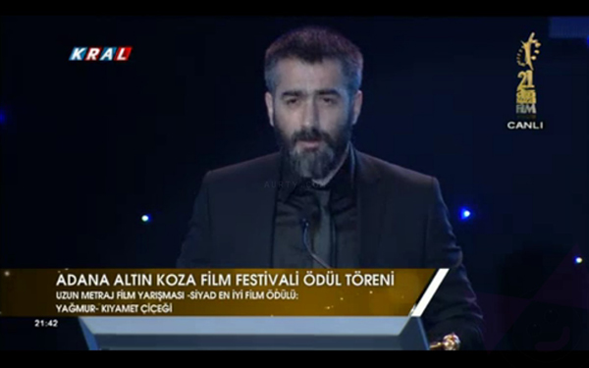

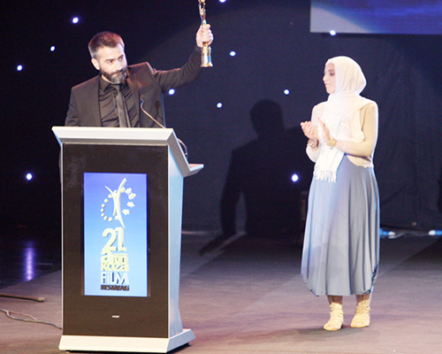
21. ULUSLAR ARASI ADANA ALTIN KOZA FİLM FESTİVALİ ADANA İZLEYİCİ ÖDÜLÜ

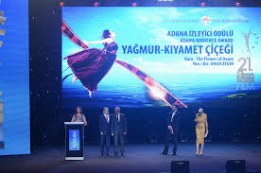

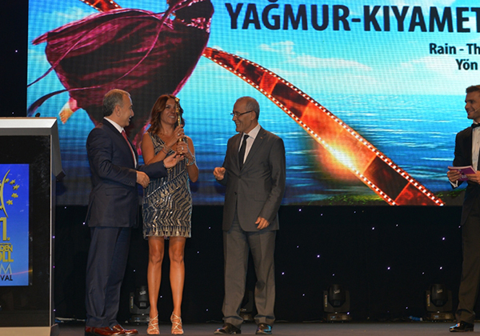
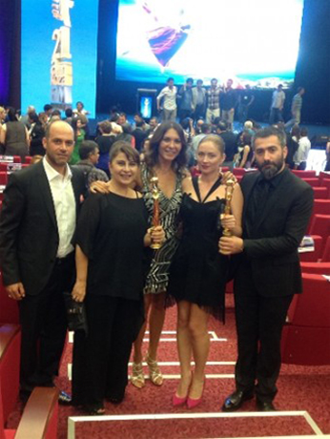

21. ULUSLAR ARASI ADANA ALTIN KOZA FİLM FESTİVALİ JÜRİ ÖZEL ÖDÜLÜ SETTAR TANRIÖĞEN

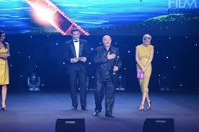
YAĞMUR KIYAMET ÇİÇEĞİ

Proje: Uzun Metraj Sinema Filmi
Türü: Dram
Yapımcı Şirket: GK Yapım Reklam Sanat
Yapımcı: Gülay Kuriş - Şaban Tokdemir
Yönetmen- Senarist: Onur Aydın
Görüntü Yönetmeni: Özgür Polat
Basın Danışmanı: N1 Danışmanlık ve Organizasyon – Bircan Silan
Çekim Süresi: 2014 Ocak 2014 Mart arası toplam 9 Hafta
Çekim Mekanları: Trabzon, Artvin, Hopa, İstanbul
Vizyon Tarihi: 12 Aralık
Müzik: Kazım Koyuncu şarkıları
Müzik: Yıldıray Gürgen
Cast: Engin Hepileri, Elena Viunova, Erkan Kolçak Köstendil, Devrim Saltoğlu, Altan Erkekli, , Sevtap Özaltun, Settar Tanrıöğen, Devrim Yakut, Sait Genay, Rıza Sönmez, Hüseyin Avni Danyal, Serap Aksoy, Ruhi Sarı, Ayhan Eroğlu, Yiğit Adalı, Ceren Hamzaoğlu.

Yağmur Kıyamet Çiçeği Hakkında…

Onur Aydın’ın 'Yağmur-Kıyamet Çiçeği' kitabından aynı isimle beyazperdeye aktarılan Yağmur-Kıyamet Çiçeği filminde farklı yaşamların iç içe girmiş hikayesi anlatılıyor.

Tarihin en büyük felaketlerinden biri; Çernobil Faciası! Çernobil'in kahramanları ve kurbanları... Destansı bir aşk hikâyesi... Trabzonspor ve unutulmaz bir futbol sezonu 1996... Ve Kazım Koyuncu... Farklı yaşamlar, ortak kader, tek bir öykü... Aşk, fedakârlık, acılar, mutluluklar, umutlar ve ölümler... Etkisinden uzun süre kurtulamayacağınız bir hikâye…

Yağmur Kıyamet Çiçeği tarihin en büyük felaketlerinden biri olan Çernobil’den sonra hem Rusya hem de Türkiye’de değişen, yitirilen yaşamları ve değerleri ele alıyor. Çernobil’den sonra eşini kanserden kaybeden ve sonrasında oğlunun da kanser olduğunu öğrenip tedavisi için Trabzon’a gelen ve burada Şenol’la tanışan Elena’nın hikâyesi…

Elena’yla tanıştıktan sonra O’na ilk görüşte aşık olan idealist, Trabzonspor’da oynama hayaliyle yaşayan ve aşkından dolayı Erkan’ın şike teklifini kabul eden Şenol’un imkansız aşk hikayesi…

Trabzonspor’un 1995-1996 futbol sezonunda şampiyonluğa koşarken son maçta kaybedilen şampiyonlukla yıkılan bir yuva ve intihara giden bir amigonun dramı… Ahmet’in hikayesi…
Ve Kazım Koyuncu… Şarkıları ve kişiliği ile milyonların gönlünde yer eden ve ölümüyle herkesi yasa boğan kişi… Bir Karadenizli olmasının yanı sıra tutkulu bir Trabzonspor taraftarı olan Kazım’ın çocukluğundan başlayan öyküsü bizi bir Anadolu çocuğunun tüm masumiyetiyle içine alır. Kazım Koyuncu’nun düşünceleri, çocukluk aşkı Seher’den memleket sevdası yüzünden vazgeçişi ve Çernobil mağduru olarak yıllar sonra kanserden aramızdan ayrılışı… Kazım’ın hikayesi…

Bu farklı yaşamlar iç içe girmiş hikayesiyle Yağmur Kıyamet Çiçeği’nde hayat buluyor… Farklı yaşamlar, ortak kader, tek öykü…
Yapımcılığını Gülay Kuriş ve Şaban Tokdemir’in üstlendiği, yönetmenliğini ise kitabın da yazarı olan Onur Aydın’ın gerçekleştirdiği “Yağmur - Kıyamet Çiçeği” filminin oyuncu kadrosunda; Engin Hepileri, Altan Erkekli, Devrim Saltoğlu, Sevtap Özaltun, Erkan Kolçak Köstendil, Sait Genay, Settar Tanrıöğen, Hüseyin Avni Danyal, Elena Viunova, Rıza Sönmez ve Serap Aksoy gibi isimler yer alıyor.

Yağmur Kıyamet Çiçeği filminin çekimleri Hopa'da, Kazım Koyuncu'nun doğup büyüdüğü köy olan Pançol’un yanı sıra, Trabzon, Artvin Hopa ve İstanbul’da gerçekleşti. Çekimlere Kazım Koyuncu'nun annesi Hüsniye Koyuncu ve babası Cavit Koyuncu da eşlik etti. Film; Kasım ya da Aralık ayında izleyici ile buluşacak.

YAPIMCI: GÜLAY KURİŞ

GÜLAY KURİŞ FİLMLE İLGİLİ NE DEDİ?

“Sevgili Onur Aydın ile tamamen tesadüfi karşılaştık. Onur Aydın Şaban Tokdemir ile platoya gelene kadar yapımcılık konusunda kafamda hiçbir şey yoktu ve girişimde de bulunmamıştım. Kendisi birkaç yıl önce senaryoyu ve kitabı yazmış filmini çekmek istiyordu. Bir tanıtım hazırlamıştı. Senaryoyu okudum ve bayıldım.
Senaryo Kazım Koyuncu’nun yanı sıra üç ayrı hikâye barındıran bir senaryoydu. Kazım’ın %30 hikâyesi varsa, içinde bir de bir kadın izleyici olarak beni çok etkileyen bir aşk hikayesi de var. Ayrıca 96 yılında Trabzonspor’un Fenerbahçe’ye kaybettiği şampiyonluk maçı sonrası intihar eden bir amigonun da hikâyesi var. Üç hikaye de yollar birbiriyle kesişiyor tabi ki.Esas olarak Çernobil faciası sonrası Karadeniz’i etkisi altına alan dram filmin konusu. Filmde rol alan herkes rolüne çok güzel uydu ekip olarak herkes çok büyük emekler verdi. Hepimizin her kesimden kişinin beğeneceği bir iş oldu. Herkes kendinden bir şeyler bulacak filmde…”

YAPIMCI: ŞABAN TOKDEMİR

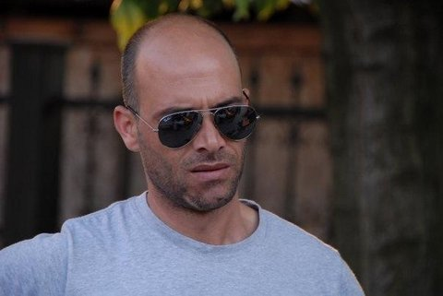

ŞABAN TOKDEMİR FİLMLE İLGİLİ NE DEDİ?

Bu proje, diğer yaptığım projeler gibi tesadüf eseri karşıma çıktı. Yönetmenimiz Onur Aydın’la çay bahçesinde bir ortak arkadaşımız sayesinde tanışmamızla bugünlere kadar geldik. Projeyi okuduğumda Türk sinemasında bir ilk olan paralel kurgunun işlenecek olması ve Türkiye’de konuşulması korkulan konuların anlatılacak olması, yönetmenin bu konularda ciddi bilgi sahibi olması bu projede yola çıkma kararı vermeme sebeplerdi. Hazırlık aşamasında Trabzon’u görmeye gittiğimde tüm şehrin efsane takım Trabzonspor’la hayatlarını birleştirmeleri, takımlarından başka hiç bir şeyin konuşulmadığı bir şehri görmem beni etkileyen unsurlardan biriydi. Trabzonlu bir arkadaşımla sohbet ederken “1996 yılındaki Fenerbahçe – Trabzonspor maçını film yapıyoruz bilir misin?” dediğimde “Abi Trabzon’da çocuklar yeni doğduğunda kulağına ismini okumadan önce bu maçı anlatırlar.” demişti. Bu kadar fanatik bir şehir ve taraftar kitlesinin olması yine beni çok etkileyen anlardan biriydi.

Ülkemizin genç yaşta kaybettiği bir değer olan Kazım Koyuncu’nun, annesiyle arasında gecen bir diyalog var. Kendi çektiği kendi hayatını anlattığı bir belgesel oluşturmuş ve o belgeselde kanser olduğunu öğrendiğinde annesine hastalığını şu cümlelerle söylemiş; “Üzülme Hüsniye Sultan sosyetik hastalığa yakalanmışım buradan yürürüz demiş.” Bu beni ciddi etkilemişti. Karadeniz insanın her koşulda duygusal olması ve sevdalarından vazgeçmemeleri, yaşanan her şeye rağmen gülen güldüren insanlar olması bu projeyi hayata geçirmemize etken oldu.

ONUR AYDIN (YÖNETMEN, SENARİST)

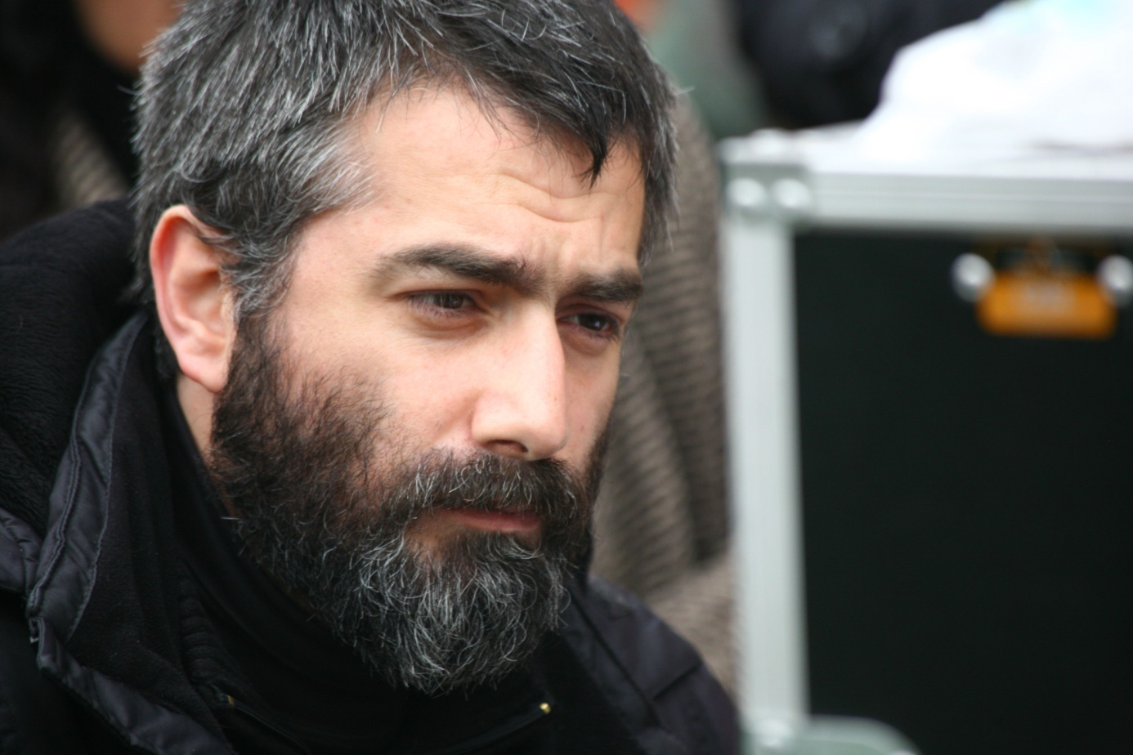

1980 İstanbul doğumlu. İlk ve orta öğrenimini İstanbul’da tamamladı. Trakya Üniversitesi Radyo ve Televizyon Yayımcılığı mezunudur. Sinema, dizi ve reklam sektöründe çok sayıda projede çeşitli görevlerde çalıştı. Birçok projede senarist, yönetmen ve danışman olarak görev yapan ve konusunda çeşitli konferanslar veren yönetmenin kendine ait birçok senaryosu bulunmaktadır.

Senarist, yönetmen Onur Aydın son olarak Kazım Koyuncu’nun, Çernobil felaketinin ve Trabzonspor taraftarının 1996 yılında yaşadığı şampiyonluk travmasının iç içe anlatıldığı “Yağmur Kıyamet Çiçeği” filmini kendi yazdığı kitabından beyazperdeye aktarmış ve yönetmenliğini üstlenmiştir.

Engin Hepileri (Kazım Koyuncu)

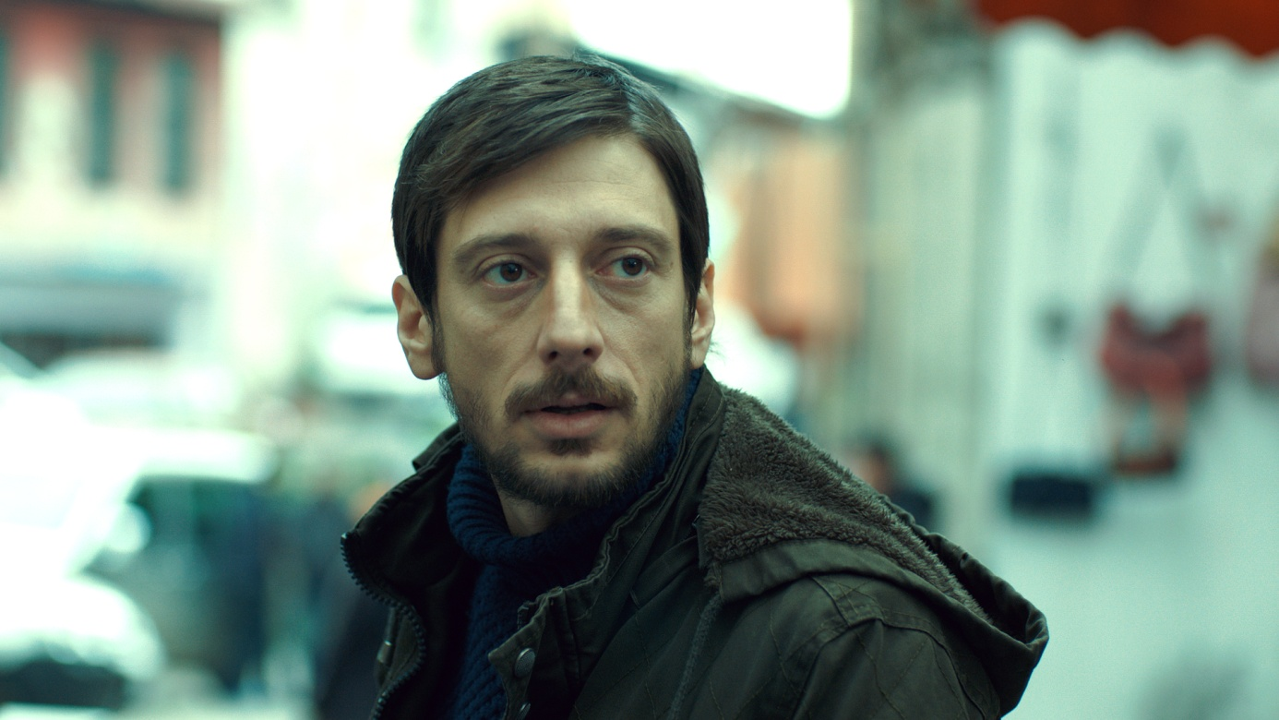

Türk tiyatro, sinema ve televizyon oyuncusu, tiyatro yönetmeni olan Hepileri 1978 yılında İstanbul’da doğmuştur.

Kent Oyuncuları kadrosunda yer alan oyuncu, çeşitli oyunlarda rol aldı. Ayrıca 2008 yılında Israel Horowitz'in Kuyruk oyununu yönetti. Tiyatro çalışmalarına Cağaloğlu Anadolu Lisesi'ndeki orta öğrenimi sırasında başlayan Engin Hepileri, 1996'da İstanbul Üniversitesi Devlet Konservatuvarı Tiyatro Bölümü'ne girdi. 2002'de aynı üniversitede oyunculuk alanında yüksek lisans eğitimine başladı ve 2005 yılındaki mezuniyetine kadar araştırma görevlisi olarak çalıştı.

Lise yıllarında Devlet Tiyatroları'nın dört oyununda yer aldı. 1998'de ise Anlat Şehrazat müzikalinde ve Tiyatro Fora'da Ölümsüzler oyununda rol aldı. O yıl Kent Oyuncuları kadrosuna katılan oyuncu bu toplulukta 20 oyunda rol almanın yanı sıra televizyon dizilerinde ve sinema filmlerinde de yer aldı.

Oyuncu Kampüsistan, Emret Komutanım, Bu Kalp Seni Unutur mu? Gece Gündüz ve İntikam gibi önemli dizilerde rol aldı.
Sinemada ise Nefes, Son Ders, Beyza’nın Kadınları filmlerinde rol aldı. Oyuncu Yağmur Kıyamet Çiçeği ile birlikte Çalsın Sazlar filmiyle yeniden sinemada boy gösterecek.

FİLMDEKİ ROLÜ

Kazım, 21 yaşında üniversitede okuyan, müzisyen olmak için çabalayan, arkadaşlarıyla barlarda şarkı söyleyen bir gençtir. Sendika gecesi için broşür dağıtırken gözaltına alınır ve arkadaşlarıyla birlikte tutuklanır. Cezaevi sürecinden sonra okuldan uzaklaştırma cezası aldığını öğrenince okulu bırakmaya ve kendini müziğe adamaya karar verir.

ELENA VIUNOVA (ELENA)

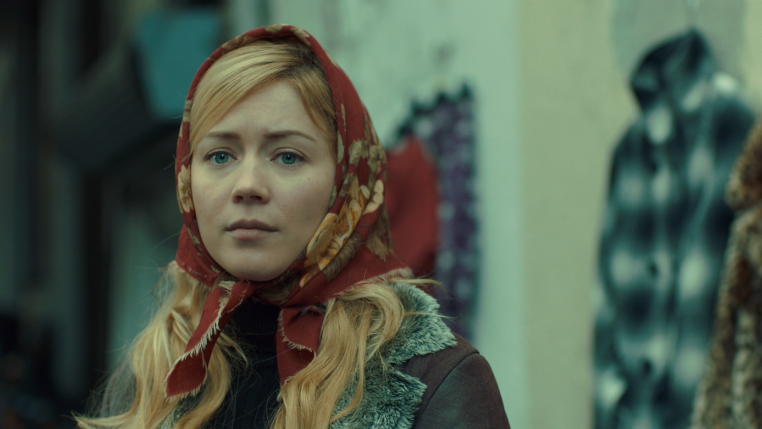

29 yaşında Türkiye’de oyunculuk yapan Rus oyuncu. Kayıp, Alev Alev, Son gibi dizilerde oynamış ve dikkat çekmiştir. Yıllardır Türkiye’de yaşayan oyuncu çok akıcı Türkçe konuşmaktadır.

FİLMDEKİ ROLÜ

35 yaşında Ukraynalı uzaman doktor olarak görev yaparken eşini Çernobile kurban verir ve kanserden kaybeder. Oğlunun da kanser olduğunu öğrenen Elena Trabzon’a gelir ve çocuğunu tedavi ettirebilmek için hayat kadınlığına başlar. Şenol ile tanışması hayatında yeni bir dönüm noktası olacaktır.

DEVRİM SALTOĞLU (AHMET)

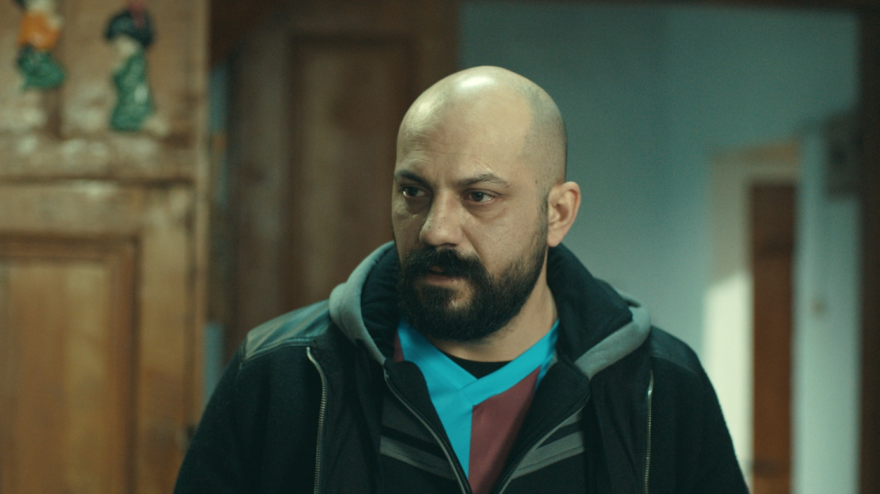
Devrim Saltoğlu 30 Haziran 1973 tarihinde Trabzon’da doğmuştur. Sırasıyla, Trabzon Anadolu Lisesi, Ankara Üniversitesi Dil ve Tarih-Coğrafya Fakültesi İtalyan Dili ve Edebiyatı bölümü, A.Ü Devlet Konservatuvarı tiyatro oyunculuğunu bitirmiştir. Trabzon Belediyesi Deneme Sahnesi, Trabzon Devlet Tiyatrosu, Ankara Deneme Sahnesi, Ankara Özgür Tiyatro, İzmit Şehir Tiyatrosu,Kandemir Konduk Tiyatrosu ve Sadri Alışık Tiyatrosu'nda oyuncu olarak çalışmıştır. 2008-2009 sezonunda Salt Tiyatro'yu kurmuştur. " Salt Tiyatro Stüdyosu adlı bir de oyunculuk okulu vardır. Aşkyuvarlar" isimli bir de Roman çalışması vardır.

Üvey Baba, Asmalı Konak, Melekler Adası, Sıla, Goncakaranfil gibi dizilerde başarılı oyunculuğuyla dikkatleri üzerine toplamıştır.

FİLMDEKİ ROLÜ

Ahmet 40 yaşında Trabzonspor amigosudur. Tribünlerin mutlak hakimi ve tam bir lider. Şenol’un ağabeyi. Trabzonspor’un şampiyonluğuna inanmış ve kendisini takıma adamış biri. Şenol’un Elena ile olan ilişkisini öğrenince dünyası başına yıkılır. Trabzonspor’un şampiyonluğundan başka yaşama tutunacağı bir şeyi kalmamıştır.

ERKAN KOLÇAK KÖSTENDİL (ŞENOL)

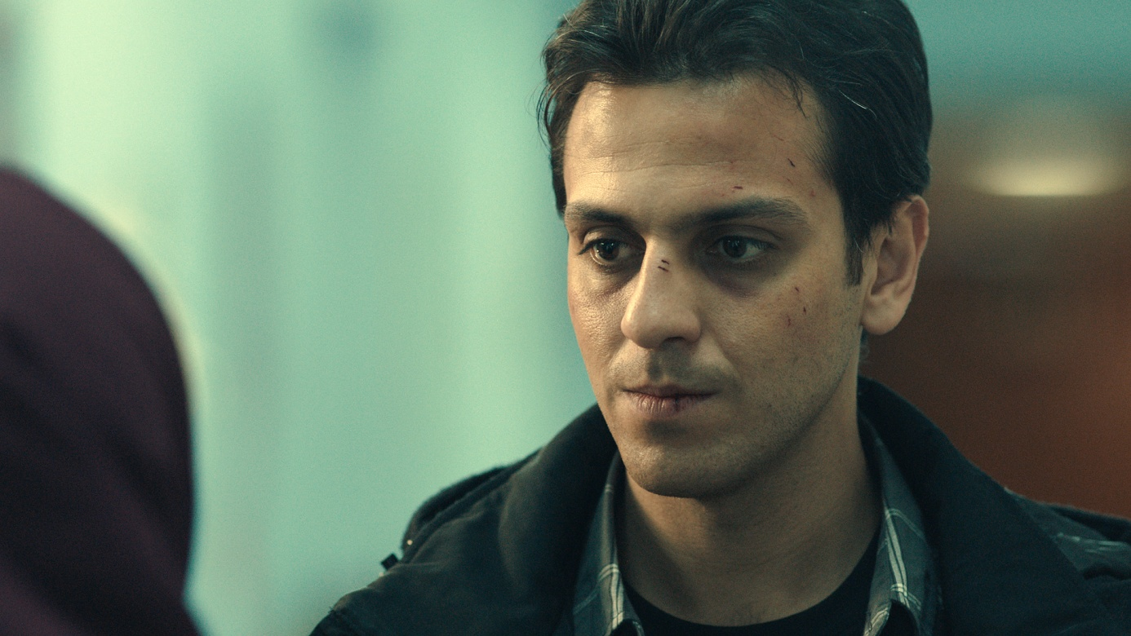

Liseyi Bursa Atatürk Lisesi'nde tamamlamıştır. Mimar Sinan Güzel Sanatlar Üniversitesi Devlet Konservatuvarı Tiyatro Bölümünden mezun olmuştur. Çeşitli tiyatro oyunlarında, film ve dizilerde rol almıştır. İlk Facebook dizisi Mukadderat'ı yazıp yönetmiştir (2009). Ayrıca çektiği kısa film Vakit, Galatasaray Üniversitesi Sinepark Kısa Film Yarışması 'En iyi senaryo -En iyi görüntü'. Kral Midas Kısa Film Yarışması 'En İyi Film-En İyi Yönetmen'. 47. Antalya Altın Portakal Film Festivali Özel Gösterim en iyi senaryo, en iyi görüntü, en iyi yönetmen, en iyi film ödüllerini almıştır. Amsterdam ve İstanbul’da çekimleri tamamlanan orta metraj film olan "Torbacının Esrarı" yazıp yönettiği bir diğer filmidir. "Tarot", “Inside The Door” adlı kısa filmlerde rol almıştır. Yazdığı, yönettiği ve oynadığı "Karşı Cinsle Tanışma Sanatı" adlı tiyatro oyunu Isparta “Sanal Cafe”de sahnelenmiştir. İkincikat'ta oynanmaya devam eden "AuT" adlı oyunda çok başarılı bir performans sergilemektedir. Tiyatro Tiyatro dergisi tarafından "Yılın Erkek Oyuncusu" ve '’17. Sadri Alışık Sinema ve Tiyatro Oyuncu Ödülleri, Seçici Kurul Genç Oyuncu Özel Ödülü’’ nü Aut’taki rolüyle almıştır.

M.A.T, Babalar ve Evlatları, Güz Sancısı , Sakarya Fırat, Merhamet gibi projelerde yer almış ve başarılı oyunculuğuyla dikkat çekmiştir. Şu an Kanal D'de yayınlanan Ulan İstanbul dizisinde Karlos karakterini canlandırmaktadır.

FİLMDEKİ ROLÜ

Şenol 25 yaşında Trabzon Akçaabatlı ve Akçaabatspor’da futbol oynamaktadır ve Trabzonspor’a transfer hayali kurmaktadır. Ve bu hayali gerçekleştirmek üzere görüşmeler yapmaktadır. Elena ile tanıştığında hayati değişir. Elena onun hayatının aşkıdır. Bu uğurda her şeyden vazgeçmeye hazırdır. Elena’yı bataktan kurtarmak için ihtiyaç duyduğu parayı sağlamak amacıyla yapılan şike teklifini kabul eder. Artık içinden çıkılmaz bir batağa doğru kendisini sürüklemektedir.

SEVTAP ÖZALTUN (SEHER)

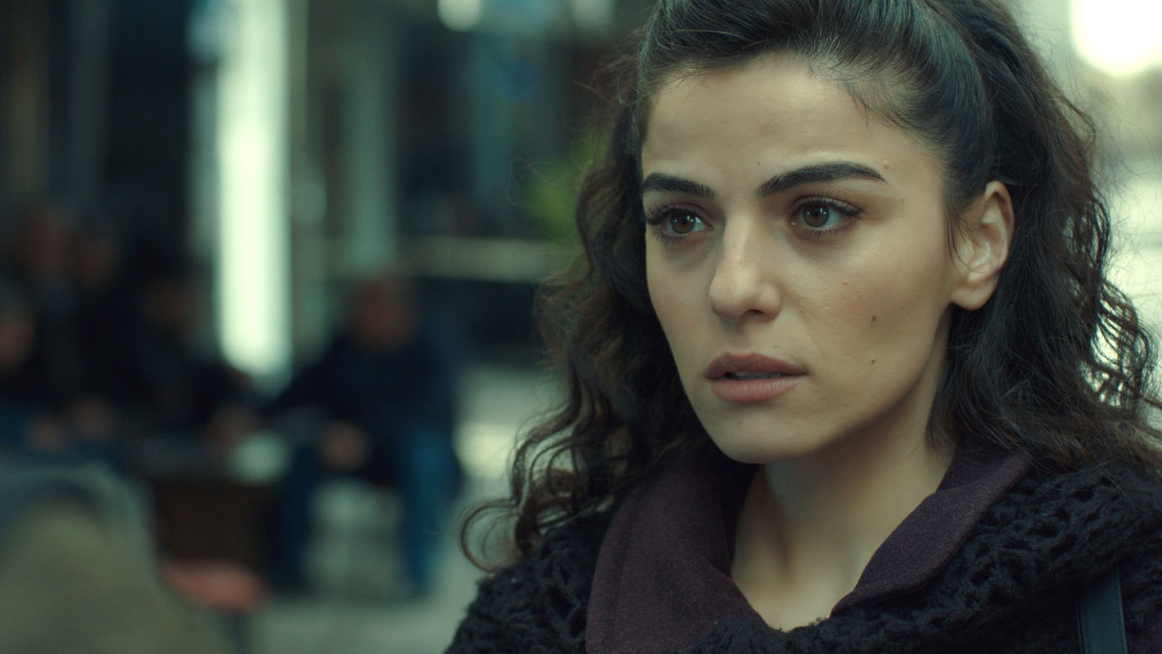

Sevtap Özaltun, 12 Eylül 1984 tarihinde Artvin’de doğmuştur. 2001 yılında Bakırköy Basat Sanatçılar Derneği’nde Tiyatroyla tanışan oyuncu, 2009 yılında İstanbul Haliç Üniversitesi Devlet Konservatuarı Tiyatro Bölümünden mezun oldu.

Mezun olduktan sonra 2 yıl çeşitli tiyatrolarda çalıştı ve “Oyun Sandalı” Tiyatro ekibini kurdu. 2012-2013 sezonunda senaryo ve yönetmenliğini de üstlendiği “Hayyam” oyunuyla seyirci karşısına çıktı.

Atv’de yayınlanan “Canım Ailem” dizisinde oynadı. Beren Saat’in başrolde oynadığı Fatmagül’ün Suçu Ne? adlı dizide Asu karakterini canlandıran Özaltun, oyunculuğu ile dikkat çekti.
Oyuncu şu an başrollerinde Uğur Polat, Şebnem Bozoklu, Erkan Kolçak Köstendil, Kaan Yıldırım’ın oynadığı “Ulan İstanbul” adlı dizide oynamaktadır.

FİLMDEKİ ROLÜ

Seher Kazım’ın çocukluk aşkıdır. Artvin’den Trabzon’a gelin gider ve Amigo Ahmet’le evlenir. Yüreğinde unutamadığı aşkıyla başka bir ailede başka bir hayat sürdürür, mutsuz bir evliliği vardır. Bir gün Trabzon sokaklarında çocukluk aşkı Kazım’la karşılaşır ve sorar “Niye gittin?”…

SETTAR TANRIÖĞEN ( ERKAN )

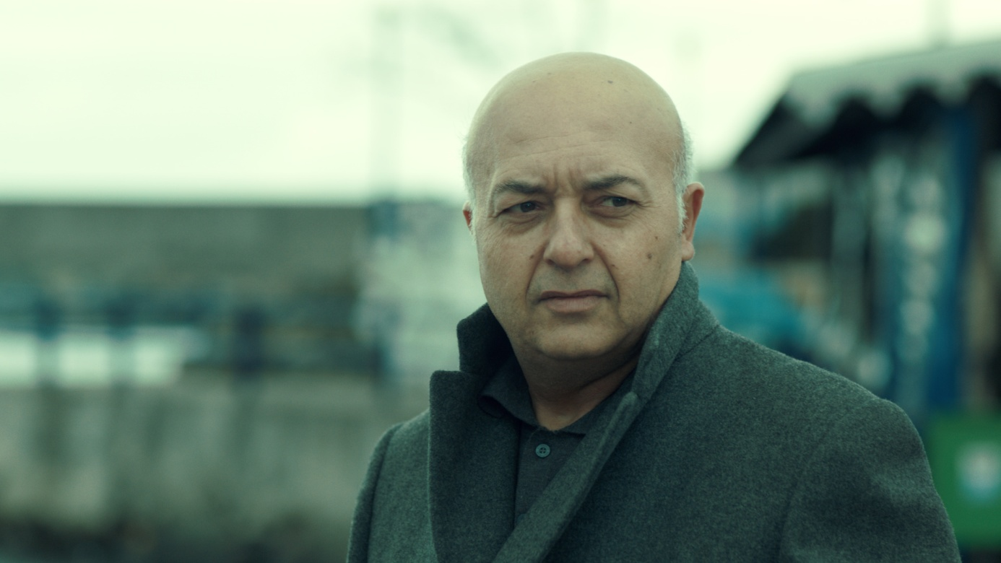

Settar Tanrıöğen 1962 yılında Denizli’de doğan Türk sinema ve dizi film oyuncusudur.
Hacettepe Üniversitesi Arkeoloji ve Sanat Tarihi Bölümü mezunudur.

Gece Gündüz, Sultan, Vavien, Takva, Yazı Tura, Alacakaranlık, Kutsal Damacana, Hayatımın Kadınısın gibi önemli yapımlarda rol aldı.

FİLMDEKİ ROLÜ

Erkan 50 yaşında kadın ticareti ve uyuşturucudan para kazanan çete lideridir. Şenol’u şike organizasyonunun içine çeker. Şenol’un hedefinin Elena’yı kurtarmak olduğunu öğrenince işler değişir. Artık ikisinin de belalısıdır.

ALTAN ERKEKLİ ( KAZIM’IN BABASI CAVİT KOYUNCU)

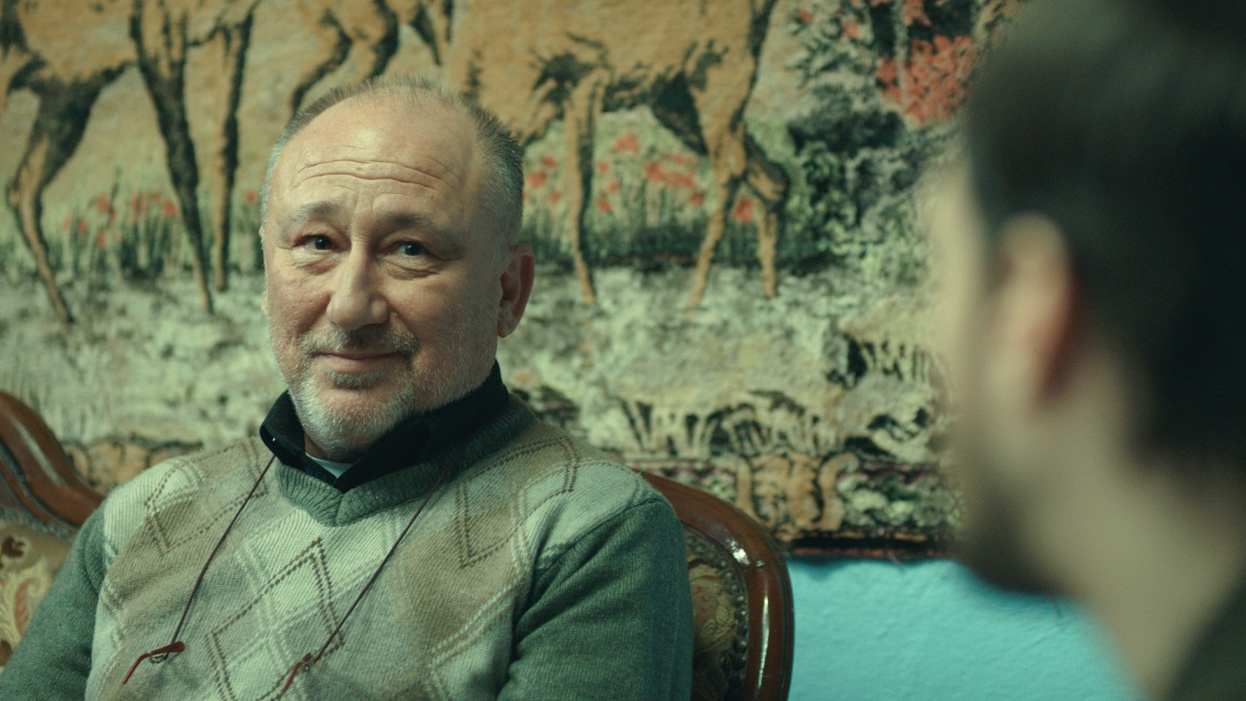

Altan Erkekli 1955 İstanbul doğumlu Türk tiyatro, sinema ve televizyon oyuncusudur.
Ankara Üniversitesi DTCF Tiyatro Bölümü'nden mezun olduktan sonra, DTCF Tiyatro Bölümü Oyunculuk Ana Sanat Dalı'nda öğretim görevlisi olarak çalıştı ve AST'ta oyunculuğa devam etti. 1985 - 1989 yılları arasında Devlet Tiyatroları'nın Çocuk ve Gençlik Tiyatroları bölümünde çalışan Erkekli, 1989 yılında yeniden AST'a döndü. Susam Sokağı'ndaki Edi karakterini seslendirdi.

BKM (Beşiktaş Kültür Merkezi) Oyuncuları arasına AST'daki görevine veda ederek katılan Erkekli, "Bir Demet Tiyatro" adlı dizide de rol aldı. "Sen Hiç Ateş Böceği Gördün mü" adlı tiyatro oyununda, vefat eden Gürdal Tosun'un rollerini üstlenen sanatçı, "Vizontele" adlı sinema filminde de Yılmaz Erdoğan ve Demet Akbağ'la başrolü paylaştı. 2007 yılından beri, Başkent İletişim Bilimleri Akademisi'nde, Diksiyon, Spikerlik ve Sunuculuk, Seslendirme ve Oyunculuk eğitimleri vermektedir.

Kariyeri boyunca Umut Üzümleri, Uzun Hikaye ,Yalan Dünya , Aşk Tesadüfleri Sever , Şen Yuva Güneşi Gördüm , Aşk Geliyorum Demez , Beyaz Gelincik, Cenneti Beklerken , Sınav, Organize İşler, Vizontele, Vizontele Tuba, Anlat İstanbul, gibi sayısız projede başarıyla rol aldı.

FİLMDEKİ ROLÜ

Cavit Koyuncu, 50 yaşında Kazım’ın babasıdır ve çay ticareti yaparak geçimini sağlar. Oğlunun cezaevine girmesiyle çok zor günler geçirir. Kazım’ın aldığı kararlarda ve yürüyeceği yolda en büyük destekçisidir.

DEVRİM YAKUT ( KAZIM’IN ANNESİ SAFİYE KOYUNCU)

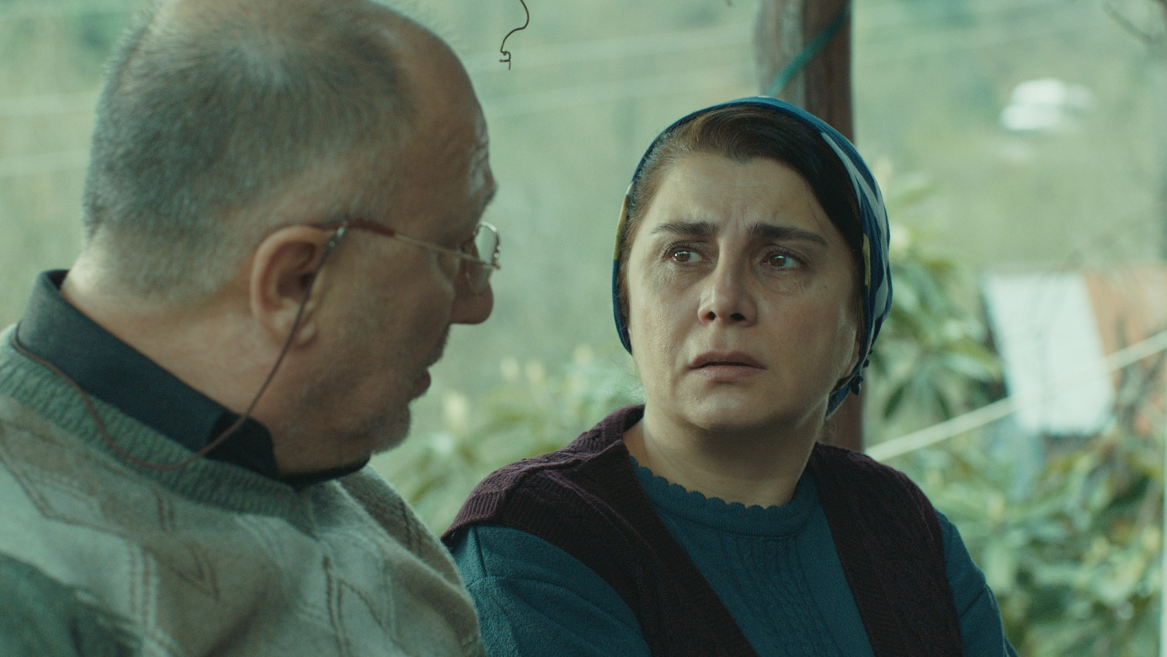

Devrim Yakut 1968 doğumlu oyuncu Ankara Üniversitesi Tiyatro Bölümü’nden mezun oldu.

Tiyatro Bölümü'nde önce tiyatro kuramları, sonra da oyunculuk eğitimi aldı. 1994 yılında Adana Devlet Tiyatrosu kadrosuna oyuncu olarak katıldı ve 2003 yılına dek burada görev aldı. Kuruculuğunda bulunduğu Adana Tiyatro Atölyesi'nde çalıştı. 2007'de Ankara Devlet Tiyatrosu müdür yardımcılığı,2007-2008 yılarında Ankara Devlet Tiyatrosu Müdürlüğü görevini yürütmüştür. 2006-2007 tiyatro sezonunda Kocasını Pişiren Kadın oyunu ile Aysa Prodüksiyon Tiyatrosu'na misafir oyuncu olarak katılmış ve Sadri Alışık Tiyatro Ödülleri’nde bu oyunuyla en iyi kadın oyuncu ödülünü almıştır.

Keşanlı Ali Destanı, Kelebeğin Rüyası, Düğün Dernek gibi projelerde yer aldı. Şu an Anasının Oğlu dizisinde rol almaktadır.

FİLMDEKİ ROLÜ

Safiye Koyuncu Kazım’ın annesidir. Kazım’ın en büyük destekçilerinden biridir.

SAİT GENAY (ŞENOL VE AHMET’İN BABASI HALİL )

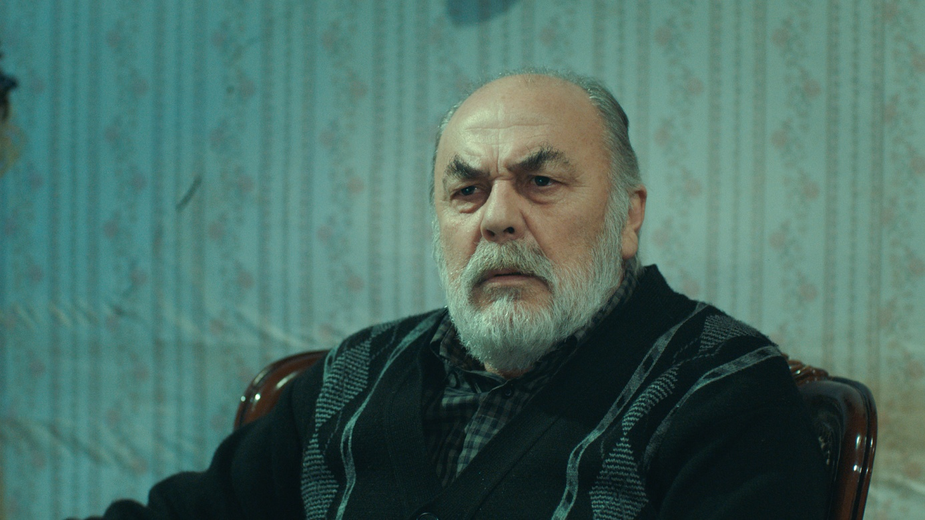

Sait Genay 1953 doğumlu tiyatro ve sinema oyuncusudur. İstanbul Belediye Konservatuarı mezunudur. 1970 yılında profesyonel tiyatro hayatına başlamıştır. Tiyatroculuğunun yanı sıra müzisyenlik de yapmıştır. 1988 yılından 1994 yılına kadar 6 yıl Gönül Ülkü Gazanfer Özcan Tiyatrosu'nda çalıştı. Sonraki yıllarda Bakırköy Belediye Tiyatroları'nda oyuncu olarak çalışmalar yaptı.

Çeşitli televizyon, sinema ve seslendirme çalışmaları da yapmaktadır. Devrim Arabaları, Her Şey Çok Güzel Olacak,Sakarya Fırat, Kurtlar Vadisi, Hırsız Polis, Aliye gibi birçok projede yer aldı. Şu an ATV’de yayınlanan Diğer Yarım dizisinde rol almaktadır.

FİLMDEKİ ROLÜ

Halil futbolcu Şenol ve amigo Ahmet’in babasıdır. Trabzon’da kumaşçı dükkanı vardır ve geçimini kumaşçılıkla sağlar. Büyük oğlu Ahmet sorumsuz ve psikopattır. Tüm umudunu geleceğini parlak gördüğü küçük oğlu Şenol’a bağlamıştır.

SERAP AKSOY ( ŞENOL VE AHMET’İN ANNESİ GÜLLÜ)

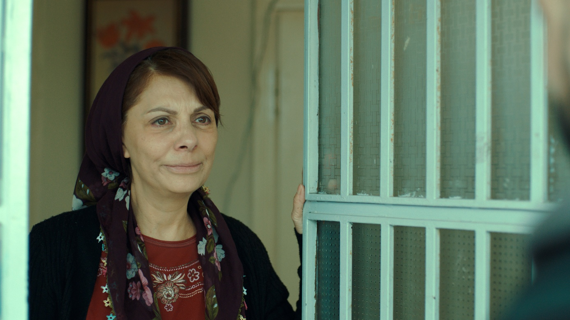

Serap Aksoy 1964 doğumlu Türk sinema ve tiyatro oyuncusudur. İstanbul Devlet Konservatuarı Bale Bölümü mezunudur. İki Kadın, C Blok, Piano Piano Bacaksız gibi önemli sinema filmlerinde rol almış ve İki Kadın filmindeki performansıyla 1992 yılında Antalya Altın Portakal Festivali’nde ‘’En İyi Yardımcı Kadın Oyuncu’’ ödülünü almıştır. En son Kanal D’de yayınlanan ‘’Güllerin Savaşı’’ adlı dizide rol aldı.

FİLMDEKİ ROLÜ

Güllü; Şenol ve Ahmet’in annesi, Halil’in karısıdır. Büyük oğlu Şenol için endişelenmekte ve üzülmektedir. O da eşi Halil gibi tüm umudunu Şenol’a bağlamıştır.

RUHİ SARI ( SAFFET)

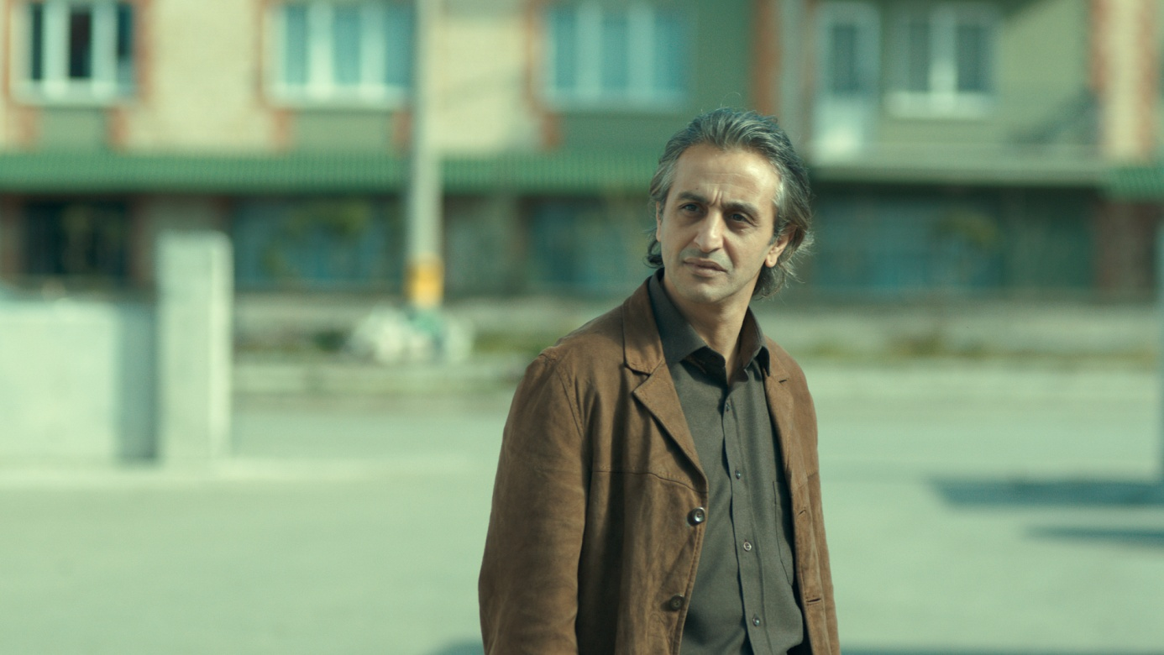
Ruhi Sarı, Türk tiyatro, sinema ve dizi oyuncusudur. Selçuk Üniversitesi Devlet Konservatuarı Tiyatro Bölümü mezunu olan sanatçı, sanat hayatına Kartal Sanat Tiyatrosu'nda başladı.

Şaşıfelek Çıkmazı, Yeditepe İstanbul, Yarım Elma, Aşk Yakar, Neredesin Firuze? Gibi birçok projede başarıyla rol almıştır. Şu an ‘’Diğer Yarım’’ dizisinde rol almaktadır.

FİLMDEKİ ROLÜ

Saffet, Akçaabatspor’da oynayan Şenol’un menajeridir. Şenol’un Akçaabatspor’dan Trabzonspor’a transferinde rol oynayan en önemli kişidir. Menajer olarak Şenol’dan çok ümitlidir.

RIZA SÖNMEZ ( KAZIM’IN ABİSİ NİYAZİ KOYUNCU)

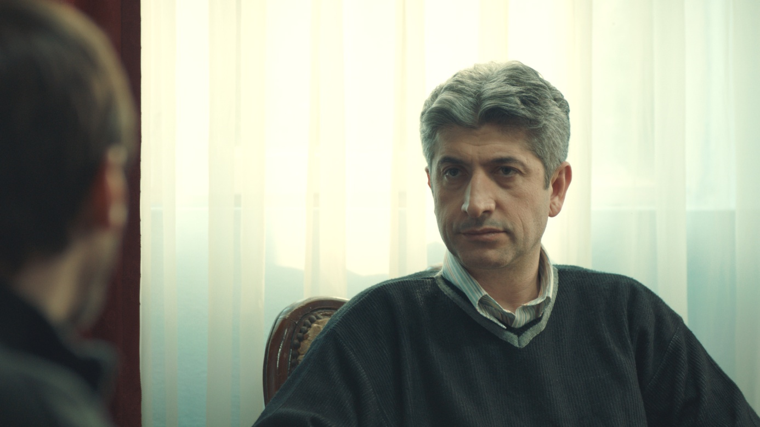

Rıza Sönmez 1968 doğumlu Müjdat Gezen Sanat Merkezi’nde eğitim görmüş oyuncudur.
Oyuncu Çılgın Bediş’teki Savaş karakteriyle hafızalara kazınmıştır. Gölgedekiler, Vicdan, Nefes, Cenneti Beklerken, Neredesin Firuze, Filler ve Çimenler gibi önemli projelerde yer aldı.

FİLMDEKİ ROLÜ

Niyazi Koyuncu Kazım’ın abisidir. Tıpkı anne ve babası gibi Kazım’ın zor zamanlarında en büyük destekçilerinden biri olmuştur.

VE HÜSEYİN AVNİ DANYAL (AVUKAT CİHAN)

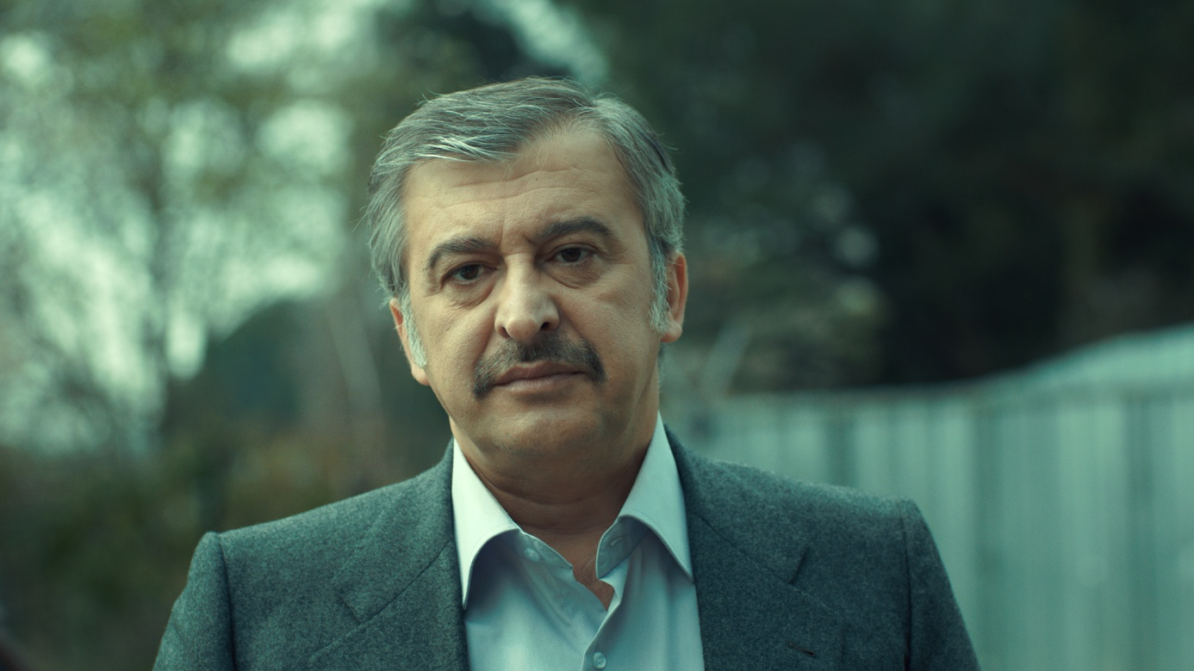

Hüseyin Avni Danyal 1962 Trabzon doğumlu tiyatro ve sinema oyuncusudur. Dokuz Eylül Üniversitesi Güzel Sanatlar Fakültesi Tiyatro-Oyunculuk Bölümü'nden mezun oldu. Bir süre Ankara Devlet Tiyatrosu'nda görev aldı. 1988-94 yılları arasında Bursa Devlet Tiyatrosu'nda görev aldı.2001 yılında Sanat Kurumu En İyi Erkek Oyuncu Ödülünü aldı.

Kurtlar Vadisi’nde canlandırdığı Danyal karakteriyle yıldızı parlamıştırGüz Sancısı, Sağ . Salim, Aşk Tesadüfleri Sever, New York’ta Beş Minare, Beyaz Melek, Hatırla Sevgili, Çemberimde Gül Oya gibi birçok projede başarıyla rol almıştır. Şu anda TRT 1’de yayınlanan Zengin Kız Fakir Oğlan dizisinde rol almaktadır.

FİLMDEKİ ROLÜ

Cihan, Kazım’ın avukatıdır. Gerçek yaşamda Kazım Koyuncu’nun yakın dostu olan avukat Cihan Eren, Karadeniz sahil yolu projesine karşı yaptığı eylemler nedeni ile 2005 yılında uğradığı silahlı saldırı sonucunda öldürüldü. Filmdeki karakter, Cihan Eren’e saygı duruşu niteliği taşımaktadır.

FİLM HAKKINDA KISA KISA…

Film 21. Uluslararası Adana Film Festivali’nde Siyad Ödülü, Adana İzleyici Ödülleri’ne layık görüldü. Ayrıca filmin oyuncularından Settar Tanrıöğen Yağmur Kıyamet Çiçeği de dahil olmak üzere oynadığı 3 filmle Jüri Özel Ödülü’nü aldı.

Film hazırlık süreci yaklaşık 2 yıl sürdü ve çekimler 9 haftada gerçekleşti.

Çekimler Trabzon, Hopa, Kazım Koyuncu’nun köyü Pançol ve İstanbul’da yapıldı. Çernobil Santrali’ne Ukrayna’daki krizden dolayı gidilemedi.
Krizden dolayı Ukrayna’ya gidilemediği için Çernobil Patlaması Digi Flame’e dijital ortamda 135.000 Lira karşılığında yaptırıldı.

Türkiye Futbol Federasyonu’nun izniyle Avni Aker Stadyumu’nda gerçekleşen çekimlere Trabzonspor’un gerçek taraftar grupları katıldı. Bu sahnelerde Vira Taraftar Derneği, Trabzon Taraftarlar Birliği, Sürmeneli Pirana Taraftar Grubu, Trabzonlu Gençler destek oldu.

Kazım’ı canlandıran Engin Hepileri için uzun süren makyaj çalışmaları yapıldı.

Engin Hepileri Kazım Koyuncu’nun kanser olduğu dönemi canlandırdığı sahneler için özel bir diyetle 10 kiloya yakın verdi.

Filmin çekiminde toplam 80 kişilik bir ekip görev aldı.

Maç sahneleri de dahil olmak üzere film çekiminde 11 adet kamera kullanıldı.

Maç sahneleri ve miting sahneleri de dahil olmak üzere 10.000’e yakın figürasyon kullanıldı.

Kazım’ın ve Seher’in çocukluğunu oynayan Yiğit Adalı ve Ceren Hamzaoğlu Hopa’da Kazım Koyuncu’nun köyünden seçildi. 2 oyuncu koçuyla birlikte 3 hafta çalıştırılarak sete hazırlandı.

Görüntü yönetmenliğini Özgür Polat, ışık şefliğini Murat Aşık yapmıştır.

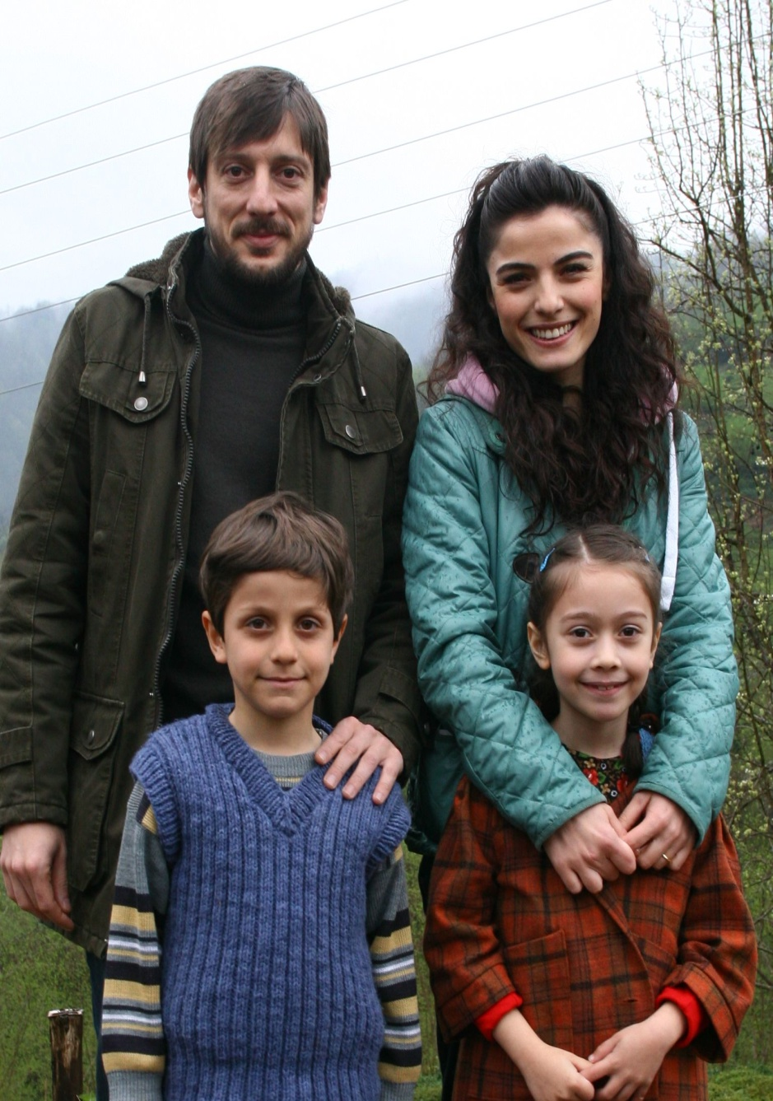

Kazım Koyuncu’yu canlandıran Engin Hepileri ve çocukluk aşkı Seher’i canlandıran Sevtap Özaltun filmde çocukluklarını oynayan küçük oyuncularla birlikte.

Erkek Çocuk: Yiğit Adalı
Kız Çocuk: Ceren Hamzaoğlu
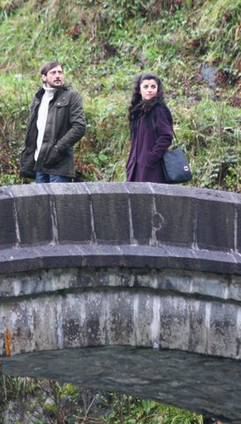

Kazım Koyuncu ve çocukluk aşkı Seher…

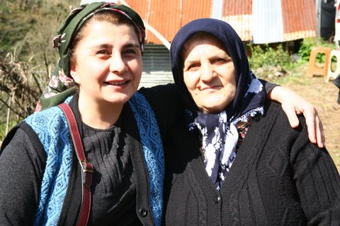

Filmde Kazım Koyuncu’nun annesini canlandıran Devrim Yakut (solda), Kazım Koyuncu’nun gerçek annesi Hüsniye Koyuncu (sağda) ile…
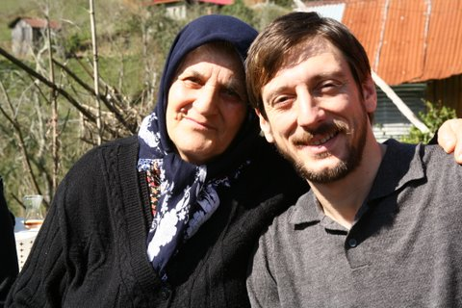

Kazım Koyuncu’yu canlandıran Engin Hepileri Kazım’ın annesi Hüsniye Koyuncu ile…

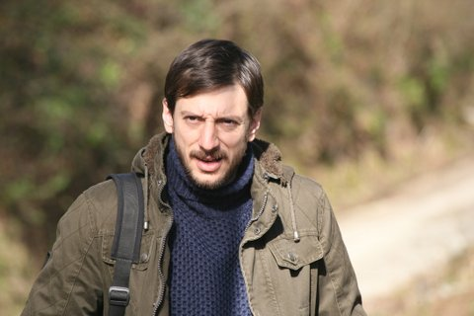

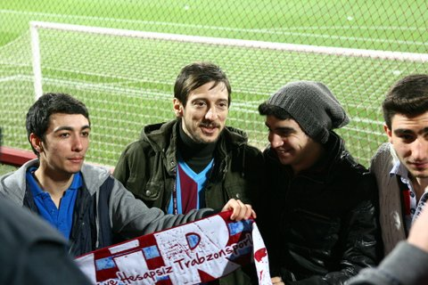

Koyu bir Trabzonspor taraftarı olarak da bilinen Koyuncu’nun hayatı anlatılırken maç sahnelerine de yer verildi. Engin Hepileri Avni Aker Stadyumu’nda taraftarlarla poz veriyor…

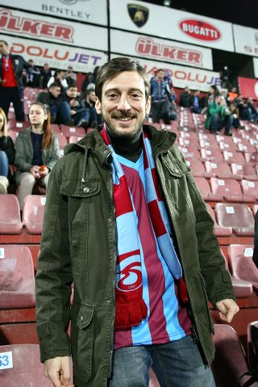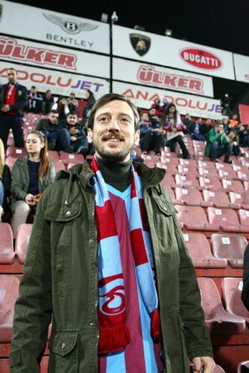
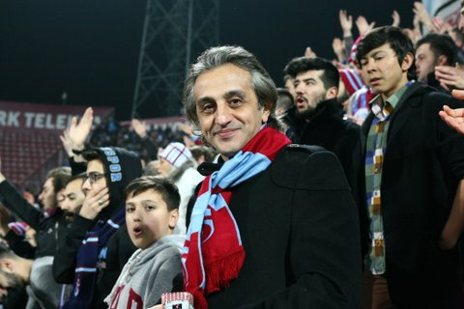

Akçaabatspor’da oynayan Şenol’un menajeri Saffet’i canlandıran Ruhi Sarı…

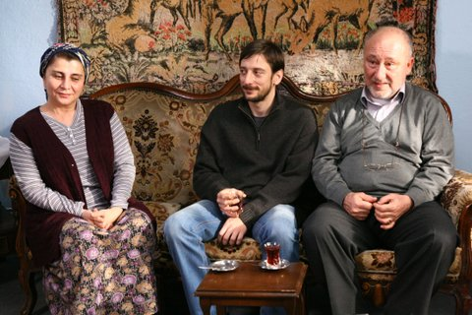

İşte Kazım Koyuncu’nun filmdeki ailesi… Hüsniye Koyuncu’yu Devrim Yakut(solda), Cavit Koyuncu’yu ise Altan Erkekli(sağda) canlandırıyor.

1996 yılında şampiyonluğu kaçırdıktan sonra intihar eden Trabzonspor amigosu Ahmet’i canlandıran Devrim Saltoğlu filmde Kazım’ın çocukluk aşkı Seher’i canlandıran Sevtap Özaltun ile evli….

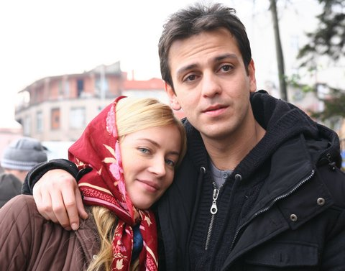

Akçaabatspor’da oynayan ve tek hayali bir gün Trabzonspor’da oynamak olan Şenol’un yardım etmek uğruna şike teklifini kabul ettiği aşkı Elena…

Elena: Elena Viunova
Şenol: Erkan Kolçak Köstendil
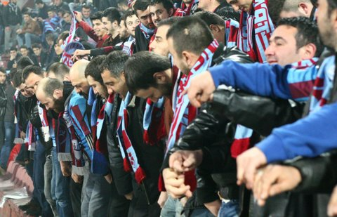

Amigo Ahmet’i canlandıran Devrim Saltoğlu taraftarlarla maçta horon tepiyor…

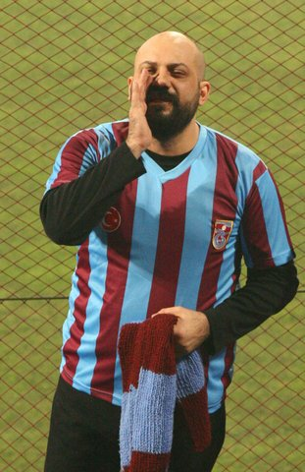

Trabzonspor’un amigosu Ahmet’i canlandıran Devrim Saltoğlu…
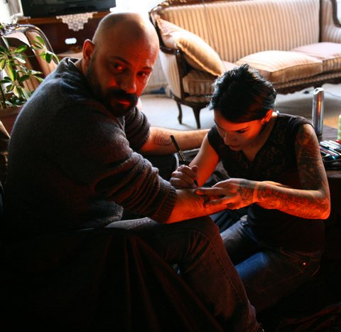

Trabzonspor’un amigosu Ahmet’i canlandıran Devrim Saltoğlu’na ‘’Trabzonspor’’ logosunun geçici dövmesi yapıldı.

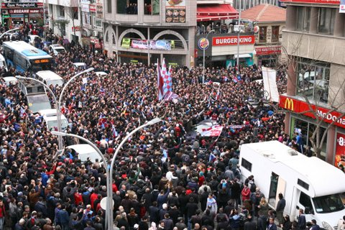

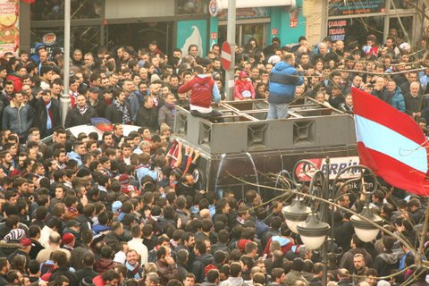

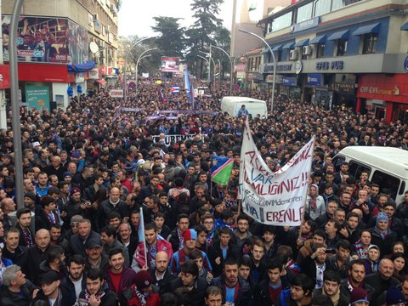

Trabzonsporluların gerçekleştirdiği mitingten de görüntüler var…
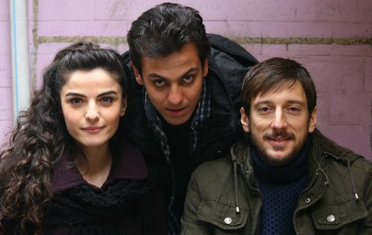

Sırasıyla: Sevtap Özaltun, Erkan Kolçak Köstendil ve Engin Hepileri...

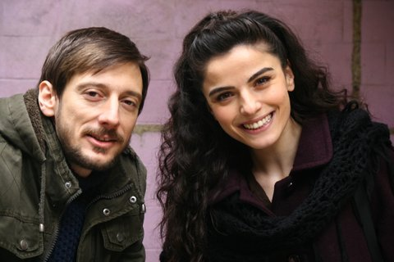

Engin Hepileri ve Sevtap Özaltun
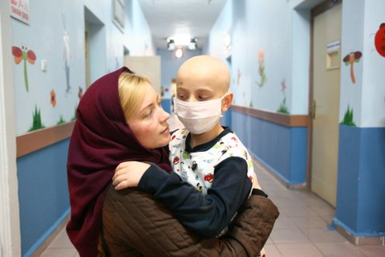

Eşini Ukrayna’da Çernobil felaketinden dolayı kanserden kaybeden Elena kanser olan oğlunu tedavi ettirmek için Trabzon’a gelir.

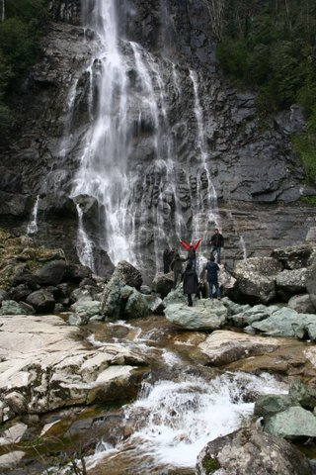

Kazım’la Seher’in gittiği şelale sahneleri…
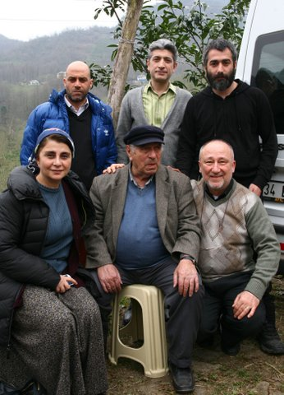

Sırasıyla: Yapımcı Şaban Tokdemir, Kazım’ın ağabeyini canlandıran Rıza Sönmez, yönetmen Onur Aydın, Devrim Yakut, Kazım Koyuncu’nun babası Cavit Koyuncu ve Altan Erkekli…

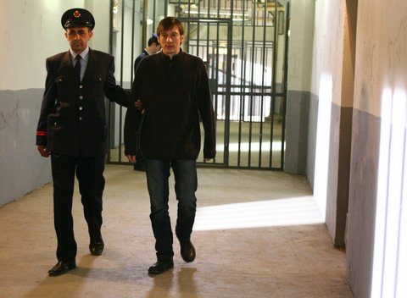

Kazım Koyuncu’nun cezaevine girdiği sahneler…

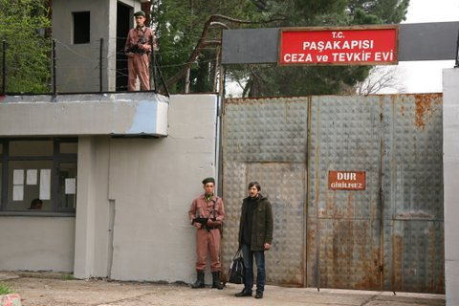

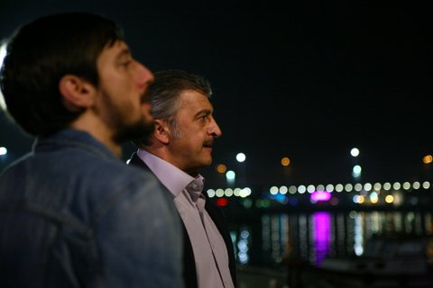

Filmde Kazım Koyuncu’nun aynı zamanda yakın dostu da olan avukatı Cihan’ı usta oyuncu Hüseyin Avni Danyal canlandırıyor…

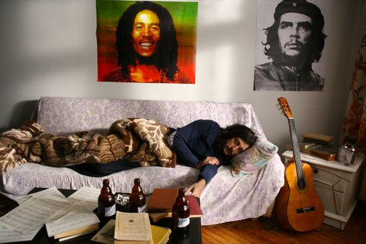

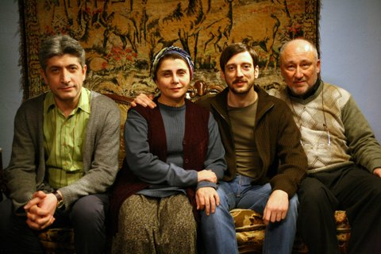

İşte Koyuncu Ailesi… Abi Niyazi Koyuncu, Anne Hüsniye Koyuncu ve baba Cavit Koyuncu Kazım ile…
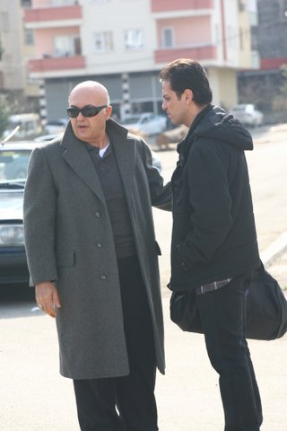

Elena’ya aşık olan Şenol ona yardım etmek için Erkan’ın şike teklifini kabul eder. İşte kadın ticareti ve uyuşturucu ticareti yapan mafya Erkan… Erkan’ı usta oyuncu Settar Tanrıöğen canlandırıyor…

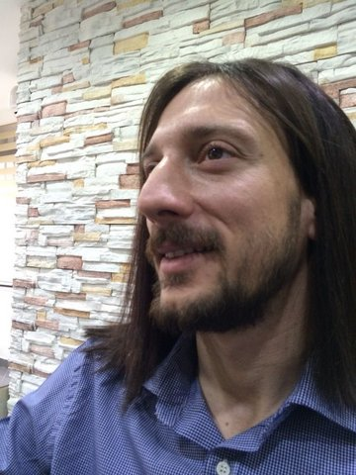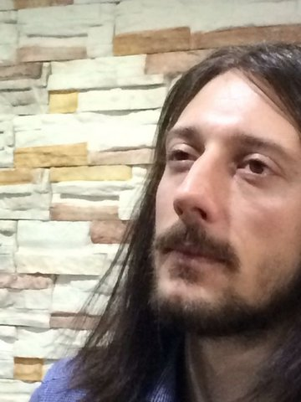

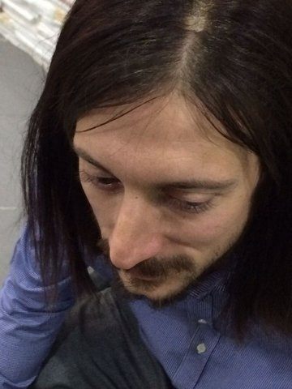

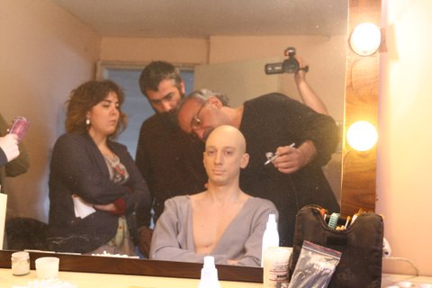

Kazım Koyuncu’nun kanser olduğu dönemi yansıtan sahneler için Engin Hepileri’ye 3 saat süren makyaj yapıldı. Oyuncunun makyajı makyöz Derya Ergün (sağda) ve ekibi tarafından yapıldı.

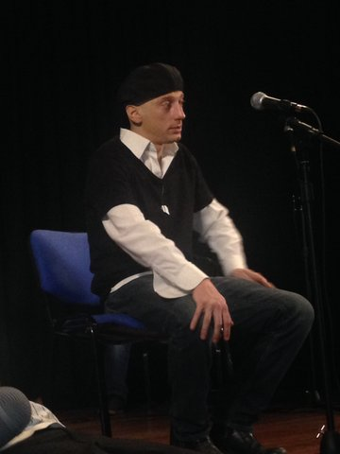

Kazım Koyuncu kanser tedavisi gördüğü süreçte sahneye çıkıyor…
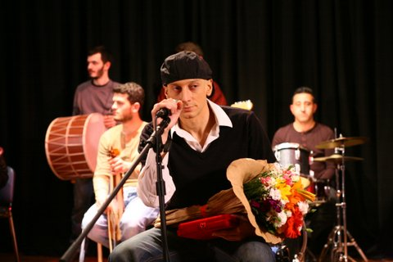

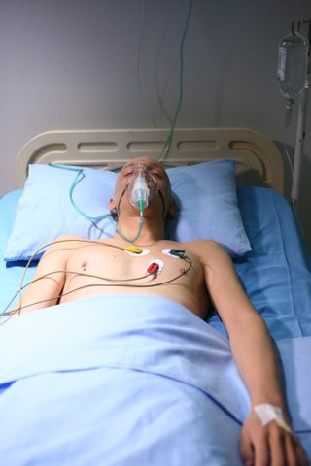

Kazım Koyuncu’nun yoğun bakımda olduğu sahneden bir görüntü…

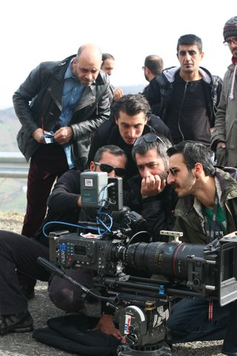

Yönetmen ve senarist Onur Aydın ekibiyle birlikte…

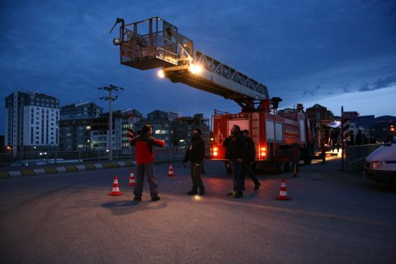
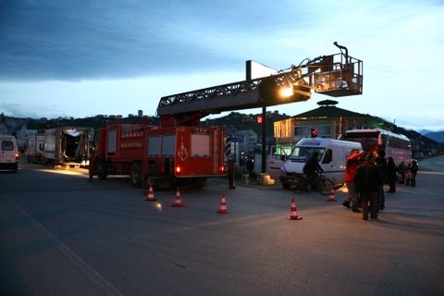

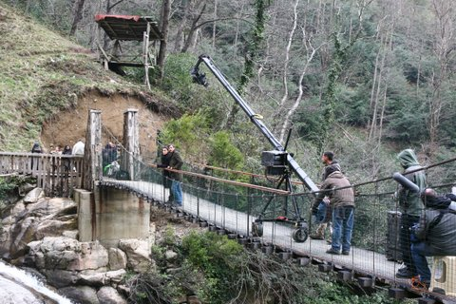

Kazım ve Seher’in Hopa’da yer alan Çifte Köprü üzerindeki görüntüsü…

İLETİŞİM İÇİN

Bircan Usallı Silan
N1 Danışmanlık ve Organizasyon
www.n1.com.tr
(216) 336-69 90 / 336-60 26
Osmanağa Mahallesi Kırtasiyeci Sokak 15/8 Altıyol / Kadıköy - İstanbul

